Uchwała Nr ....................
Rady Miejskiej Tomaszowa Mazowieckiego
z dnia .................... 2020 r.
o zmianie uchwały Nr XLI/388/2013 Rady Miejskiej Tomaszowa Mazowieckiego w sprawie zaliczenia dróg do kategorii dróg gminnych oraz ustalenia ich przebiegu
Na postawie art. 18 ust. 2 pkt 15 i art. 40 ust. 1 ustawy z dnia 8 marca 1990 r. o samorządzie gminnym (t.j. Dz. U. z 2020 r. poz. 713 i 1378) w związku art. 7 ust. 2 i 3 ustawy z dnia 21 marca 1985 r. o drogach publicznych (t.j. Dz. U. z 2020 r. poz. 470, 471 i 1087), po zasięgnięciu opinii Zarządu Powiatu Tomaszowskiego, Rada Miejska Tomaszowa Mazowieckiego uchwala co następuje:
§ 1. W uchwale nr XLI/388/2013 Rady Miejskiej Tomaszowa Mazowieckiego z dnia 25 września 2013 r. w sprawie zaliczenia dróg do kategorii dróg gminnych oraz ustalenia ich przebiegu (Dz. U. Woj. Łódz. z 2013r. poz.4645) wprowadza się następujące zmiany:
1) § 1 otrzymuje brzmienie:
„§ 1. Zalicza się do kategorii dróg gminnych następujące ulice położone w Tomaszowie Mazowieckim:
1) ulicę zlokalizowaną na działkach o numerach ewidencyjnych: 253, 254/1, 255/1 w obrębie 9, na połączeniu z drogą powiatową nr 4303E;
2) ulicę ks. Stanisława Grada, zlokalizowaną na działkach o numerach ewidencyjnych 244/14, 244/18, 244/20, 244/24, 261/1 i 265/3 w obr. 9, łączącą drogę wojewódzką nr 713 w ciągu ul. św. Antoniego z drogą powiatową nr 4303E w ciągu ul. Farbiarskiej.”;
2) załączniki nr 1 i 2 do uchwały zmienianej, obrazujące przebieg dróg, otrzymują brzmienie jak odpowiednio załącznik nr 1 i 2 do niniejszej uchwały.
§ 2. Wykonanie uchwały powierza się Prezydentowi Miasta Tomaszowa Mazowieckiego.
§ 3. Uchwała wchodzi w życie po upływie 14 dni od ogłoszenia w Dzienniku Urzędowym Województwa Łódzkiego.

Załącznik Nr 1 do uchwały Nr ....................
Rady Miejskiej Tomaszowa Mazowieckiego
z dnia....................2020 r.
Załącznik nr 1 do Uchwały Nr Nr XLI/388/2013 Rady Miejskiej Tomaszowa Mazowieckiego
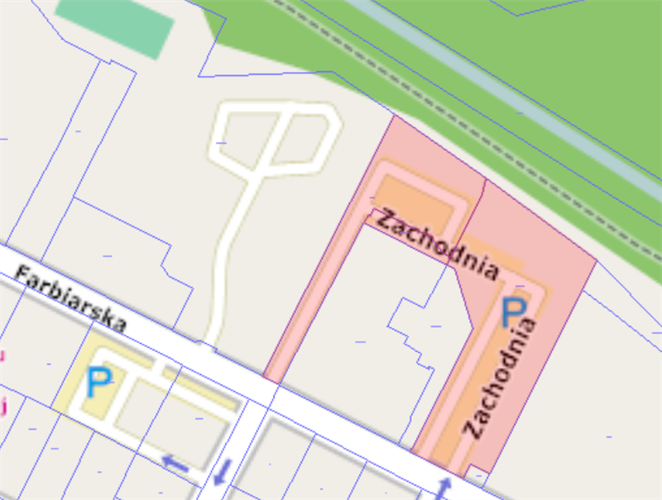
Załącznik Nr 2 do uchwały Nr ....................
Rady Miejskiej Tomaszowa Mazowieckiego
z dnia....................2020 r.
Załącznik nr 2 do Uchwały Nr Nr XLI/388/2013 Rady Miejskiej Tomaszowa Mazowieckiego


